Informe sobre los Planes de Acción Específica

Del 3 de diciembre de 2021 al 30 de junio de 2022

*Australia's Disability Strategy (Estrategia para la Discapacidad de Australia) 2021-2031*

This document, Summary Targeted Action Plans Report, is licensed under the Creative Commons Attribution 4.0 International License, with the exception of:

• The Australia’s Disability Strategy 2021-2031 logo and branding

• Any third-party material

• All images and/or photographs.

More information on this CC By license is set out at the Creative Commons

website: <https://creativecommons.org/licenses/by/4.0/legalcode>

Logotipo de Creative Commons

Attribution

Use of all or part of this document must include the following attribution:

© Commonwealth of Australia (Department of Social Services) 2022

Enquiries about copyright arrangements and any use of this information can be sent to the Department of Social Services:

By email: copyright@dss.gov.au

By post:

Communications and Media

Department of Social Services, GPO Box 9820, Canberra ACT 2601

Design: Dreamtime Creative

Índice

Introducción 4

Progreso nacional 5

Plan de Acción Específica de Empleo 8

Plan de Acción Específica de Actitudes en la Comunidad 11

Plan de Acción Específica de la Primera Infancia 13

Plan de Acción Específica de Seguridad 15

Plan de Acción Específica de Gestión de Emergencias 17

Acciones en práctica 19

# Introducción

*La Australia’s Disability Strategy 2021-2031 (Estrategia para la Discapacidad de Australia 2021-2031)* (la Estrategia) propone un plan para cambiar la vida de las personas con discapacidad en el transcurso de 10 años.

Según la Estrategia, los Planes de Acción Específica (Targeted Action Plans, TAP) tienen un enfoque intensivo de uno a tres años para conseguir efectos específicos que mejoren los resultados para las personas con discapacidad.

Todos los ministros para la discapacidad de Australia encargan y apoyan los TAP, que incluyen una serie de acciones específicas y coordinadas de los gobiernos. Las acciones se basan en la evidencia disponible, y las personas con discapacidad se involucran en su implementación.

Los 5 Planes de Acción Específica presentados con la Estrategia el 3 de diciembre de 2021 son:

* [Plan de Acción Específica de Empleo](https://www.disabilitygateway.gov.au/document/3151)
* [Plan de Acción Específica de Actitudes en la Comunidad](https://www.disabilitygateway.gov.au/document/3141)
* [Plan de Acción Específica de la Primera Infancia](https://www.disabilitygateway.gov.au/document/3146)
* [Plan de Acción Específica de Seguridad](https://www.disabilitygateway.gov.au/document/3176)
* [Plan de Acción Específica de Gestión de Emergencias](https://www.disabilitygateway.gov.au/document/3181)

Estos 5 TAP describen las acciones específicas que los gobiernos se comprometieron a realizar desde el 3 de diciembre de 2021 al 30 de junio de 2024. Mientras dure la Estrategia, se encargarán nuevos TAP. El enfoque de los TAP se informará mediante la participación de personas con discapacidad. Todos los TAP se publicarán en el sitio web de la Estrategia.

Este es el primer informe anual sobre los TAP, el cual abarca el período que va del 3 de diciembre de 2021 al 30 de junio de 2022.

Se proporciona un resumen del progreso alcanzado en cada una de las 417 acciones en los 5 TAP.

Este informe incluye un anexo en el que se proporciona un resumen de los detalles del progreso alcanzado en cada una de las 417 acciones durante el período del informe. El progreso informado en cada acción también incluye un estado general:

* Completada Esta acción se completó al 30 de junio de 2022.
* En curso Esta acción avanza según lo planificado.
* Algunas demoras Si bien la acción se está desarrollando, está atrasada con respecto al cronograma inicial.
* En pausa La acción comenzó o iba a comenzar, pero se puso en pausa.
* Inicio futuro La acción comenzará después del 30 de junio de 2022.

El Gobierno australiano y los gobiernos estatales y territoriales contribuyeron a la creación del informe de TAP.

Hay más información sobre la Estrategia, inclusive los TAP, en [www.disabilitygateway.gov.au/ads](http://www.disabilitygateway.gov.au/ads).

# Progreso nacional

Las actividades de las acciones de los TAP tuvieron un buen progreso durante el período del informe de 7 meses.

En total, los 5 TAP contienen 417 acciones en el Gobierno australiano y los gobiernos estatales y territoriales. En los 5 TAP, se identificó que la mayoría de las acciones comenzaron dentro del período del informe, de las cuales:

* 350 (84 %) se informaron como completadas o en curso;
* 58 (14 %) se estaban completando, pero tenían algunas demoras o estaban en pausa;
* 9 (2 %) se iban a comenzar después del período del informe.

Los motivos por los cuales las acciones de los TAP pueden tener algunas demoras o estar en pausa fueron varios; sin embargo, algunas acciones se vieron afectadas por actividades en los gobiernos:

* 3 estuvieron relacionadas con la coordinación de la acción entre los gobiernos;
* 7 dependieron de la actividad o decisión de su propio gobierno u otro.

Además, si bien la COVID-19 afectó y sigue afectando nuestro trabajo y nuestra vida, se informó que el progreso de solo 15 acciones (4 %) se vio afectado específicamente por la COVID-19, ya sea por demoras o por un impacto en el enfoque de la acción. Una acción (0,2 %) en Nueva Gales del Sur (NSW) se pausó debido a actividades de respuesta a una inundación.

Se informó que más del 90 % de las actividades de cada TAP se completó, está en curso o tiene algunas demoras. El TAP de gestión de emergencias tuvo la proporción más alta de actividades completadas o en curso (95 %) durante el período del informe. Si bien el TAP de seguridad tiene la mayor cantidad de acciones completadas (15), también tiene la mayor cantidad de acciones con algunas demoras o en pausa (24).

Tabla 1: progreso de las acciones del TAP por TAP y estado

|  |  |  |  |  |  |  |
| --- | --- | --- | --- | --- | --- | --- |
| **TAP** | **Completada** | **En curso** | **Algunas demoras** | **En pausa** | **Inicio futuro** | **Total** |
| **Empleo** | 10 | 62 | 9 | 1 | 1 | 83 |
| **Actitudes en la comunidad** | 5 | 54 | 6 | 3 | 0 | 68 |
| **Primera infancia** | 2 | 59 | 10 | 2 | 3 | 76 |
| **Seguridad** | 15 | 88 | 21 | 3 | 5 | 132 |
| **Gestión de emergencias** | 11 | 44 | 2 | 1 | 0 | 58 |
| **Total** | 43 | 307 | 48 | 10 | 9 | 417 |
| **Porcentaje** | 10 % | 74 % | 12 % | 2 % | 2 % |  |

Gráfico 1: progreso de las acciones de los TAP por TAP y estado

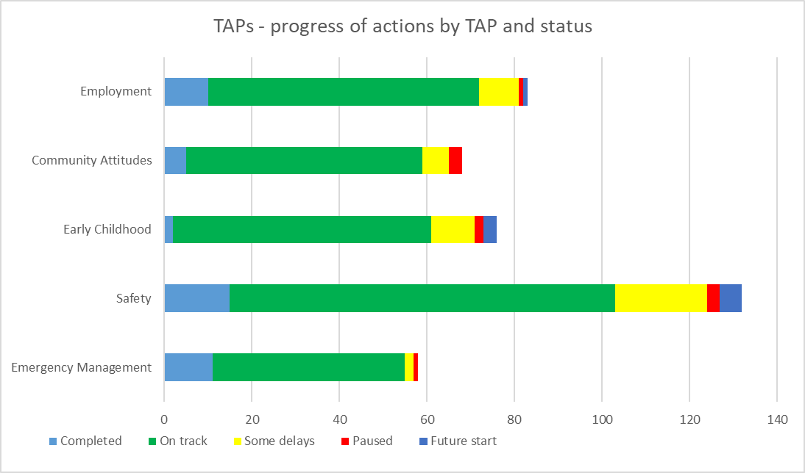

progreso de las acciones de los TAP por TAP y estado

Completada

Algunas demoras

En pausa

Empleo

Inicio futuro

En curso

Gestión de emergencias

Seguridad

Primera infancia

Actitudes en la comunidad

En los gobiernos, se informó que más del 90 por ciento de las actividades están completadas, en curso o tienen algunas demoras. Australia Occidental tiene la proporción más alta de actividades en curso (100 %) durante el período del informe. Australia Meridional tiene la mayor cantidad de actividades completadas (15) durante el período del informe.

Tabla 2: progreso de las acciones de los TAP por gobierno y estado

|  |  |  |  |  |  |  |
| --- | --- | --- | --- | --- | --- | --- |
| **Gobierno** | **Completada** | **En curso** | **Algunas demoras** | **En pausa** | **Inicio futuro** | **Total** |
| Gobierno de Australia | 5 | 31 | 16 | 1 | 6 | 59 |
| NSW | 3 | 31 | 9 | 3 | 0 | 46 |
| VIC | 0 | 46 | 2 | 2 | 0 | 50 |
| QLD | 9 | 37 | 8 | 0 | 1 | 55 |
| WA | 0 | 31 | 0 | 0 | 0 | 31 |
| SA | 15 | 47 | 3 | 2 | 2 | 69 |
| TAS | 3 | 21 | 5 | 0 | 0 | 29 |
| ACT | 4 | 35 | 1 | 0 | 0 | 40 |
| NT | 4 | 28 | 4 | 2 | 0 | 38 |
| **Total nacional** | **43** | **307** | **48** | **10** | **9** | **417** |

Gráfico 2: progreso de las acciones de los TAP por gobierno y estado

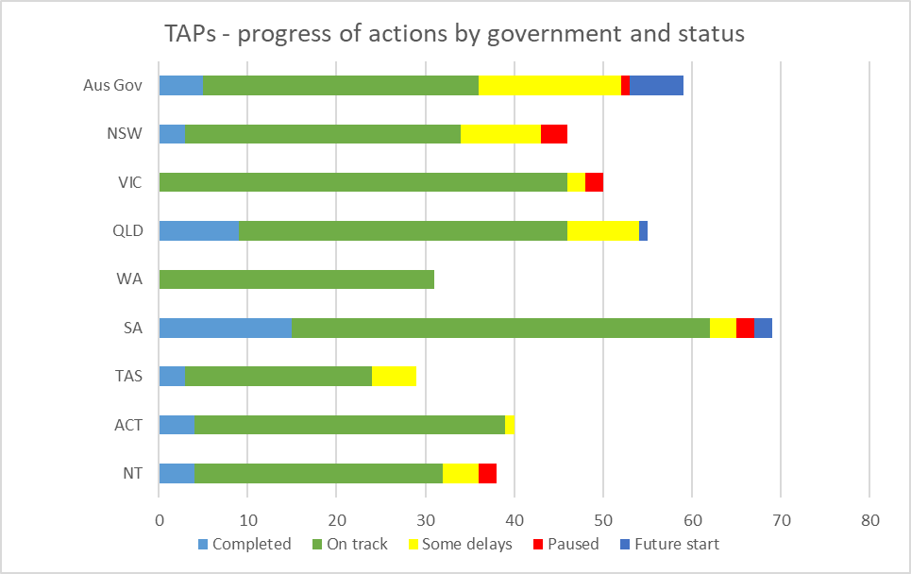

Algunas demoras

Completada

NT

ACT

TAS

SA

WA

QLD

VIC

NSW

Gobierno de Australia

Inicio futuro

En pausa

En curso

progreso de las acciones de los TAP por gobierno y estado

# Plan de Acción Específica de Empleo

**Introducción**

El TAP de Empleo está diseñado para impulsar el progreso conforme al Área de Resultados de Empleo y Seguridad Económica de la Estrategia. Esta Área de Resultados tiene por objetivo garantizar que las personas con discapacidad tengan la seguridad económica que les permita hacer planes a futuro, y poder elegir y tomar el control de su vida. Un componente clave de la seguridad económica es el empleo y, por ende, este TAP será una contribución clave a esta área de resultados.

En el TAP de Empleo, hay 83 acciones en el Gobierno australiano y los gobiernos estatales y territoriales. Incluyen acciones que proporcionarán pilotos de empleo para conectar a personas con discapacidad con áreas con escasez de personas con habilidades, trabajarán para potenciar el empleo para personas con discapacidad en los servicios públicos e impulsarán mejoras en los programas de empleo.

**Objetivos**

1. Aumento del empleo de personas con discapacidad.

2. Mejora de la transición de los/as jóvenes con discapacidad del ámbito educativo al laboral.

Tabla 3: TAP de Empleo: progreso de las acciones por gobierno

|  |  |  |  |  |  |  |
| --- | --- | --- | --- | --- | --- | --- |
| **Gobierno** | **Completada** | **En curso** | **Algunas demoras** | **En pausa** | **Inicio futuro** | **Total** |
| Gobierno de Australia | 3 | 6 | 3 | 0 | 0 | 12 |
| NSW | 1 | 5 | 1 | 0 | 0 | 7 |
| VIC | 0 | 17 | 0 | 1 | 0 | 18 |
| QLD | 2 | 9 | 0 | 0 | 0 | 11 |
| WA | 0 | 7 | 0 | 0 | 0 | 7 |
| SA | 1 | 9 | 0 | 0 | 1 | 11 |
| TAS | 1 | 0 | 4 | 0 | 0 | 5 |
| ACT | 2 | 5 | 0 | 0 | 0 | 7 |
| NT | 0 | 4 | 1 | 0 | 0 | 5 |
| **Total nacional** | **10** | **62** | **9** | **1** | **1** | **83** |

Gráfico 3: TAP de Empleo: progreso de las acciones por gobierno

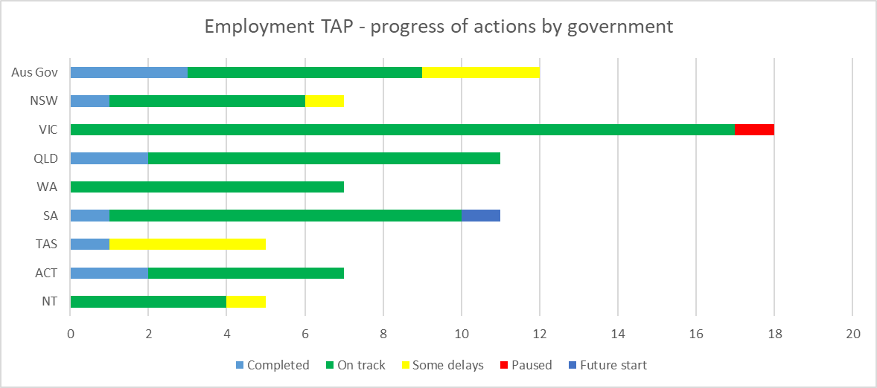

Algunas demoras

Gobierno de Australia

Inicio futuro

Completada

En pausa

En curso

NT

ACT

TAS

SA

WA

QLD

VIC

NSW

Employment TAPs - progress of actions by government

Tabla 4: TAP de Empleo: progreso de las acciones por objetivo

|  |  |  |  |  |  |  |
| --- | --- | --- | --- | --- | --- | --- |
| **Objetivo** | **Completada** | **En curso** | **Algunas demoras** | **En pausa** | **Inicio futuro** | **Total** |
| Objetivo 1 | 5 | 41 | 6 | 1 | 0 | 53 |
| Objetivo 2 | 5 | 21 | 3 | 0 | 1 | 30 |
| **Total** | **10** | **62** | **9** | **1** | **1** | **83** |

Gráfico 4: TAP de Empleo: progreso de las acciones por objetivo

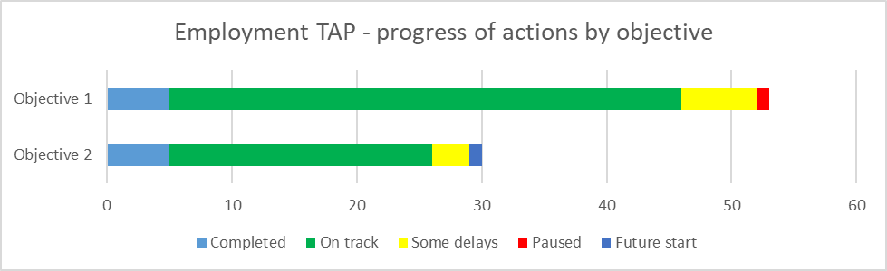

Algunas demoras

TAP de Empleo: progreso de las acciones por objetivo

Completada

Objetivo 1

Objetivo 2

Inicio futuro

En pausa

En curso

# Plan de Acción Específica de Actitudes en la Comunidad

**Introducción**

El TAP de Actitudes en la Comunidad está diseñado para impulsar el progreso conforme al Área de Resultados de Actitudes en la Comunidad de la Estrategia. Esta Área de Resultados tiene por objetivo garantizar que mejoren las actitudes en la comunidad y permitir que las personas con discapacidad tengan igualdad, inclusión y participación plenas en la sociedad.

En el TAP de Actitudes en la Comunidad, hay 68 acciones en el Gobierno australiano y los gobiernos estatales y territoriales. Incluyen acciones que desarrollarán la confianza sobre la discapacidad en profesionales clave, brindarán participación y actividades educativas en la comunidad, y producirán recursos de capacitación para el personal en la primera línea con el fin de mejorar su entendimiento sobre la discapacidad.

**Objetivos**

1. Los empleadores valoran la contribución que las personas con discapacidad aportan a la fuerza laboral, y reconocen los beneficios del empleo de estas personas.

2. Las fuerzas laborales profesionales y fundamentales son capaces de dar respuesta a las personas con discapacidad.

3. Aumento en la representación de personas con discapacidad en puestos de liderazgo.

4. Mejora de las actitudes en la comunidad para que tengan un efecto positivo en las Prioridades de la Política de la Estrategia.

Tabla 5: TAP de Actitudes en la Comunidad: progreso de las acciones por gobierno

|  |  |  |  |  |  |  |
| --- | --- | --- | --- | --- | --- | --- |
| **Gobierno** | **Completada** | **En curso** | **Algunas demoras** | **En pausa** | **Inicio futuro** | **Total** |
| Gobierno de Australia | 0 | 2 | 1 | 0 | 0 | 3 |
| NSW | 1 | 7 | 2 | 1 | 0 | 11 |
| VIC | 0 | 9 | 0 | 1 | 0 | 10 |
| QLD | 1 | 10 | 2 | 0 | 0 | 13 |
| WA | 0 | 3 | 0 | 0 | 0 | 3 |
| SA | 3 | 5 | 0 | 0 | 0 | 8 |
| TAS | 0 | 5 | 0 | 0 | 0 | 5 |
| ACT | 0 | 10 | 0 | 0 | 0 | 10 |
| NT | 0 | 3 | 1 | 1 | 0 | 5 |
| **Total nacional** | **5** | **54** | **6** | **3** | **0** | **68** |

Gráfico 5: TAP de Actitudes en la Comunidad: progreso de las acciones por gobierno

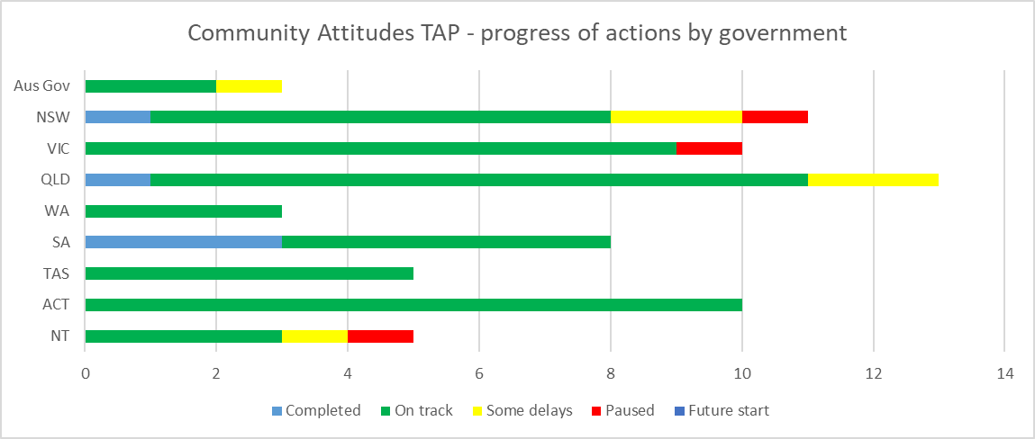

Algunas demoras

Gobierno de Australia

TAP de Actitudes en la Comunidad: progreso de las acciones por gobierno

NSW

VIC

QLD

WA

SA

TAS

ACT

NT

En pausa

Inicio futuro

En curso

Completada

Tabla 6: TAP de Actitudes en la Comunidad: progreso de las acciones por objetivo

|  |  |  |  |  |  |  |
| --- | --- | --- | --- | --- | --- | --- |
| **Objetivo** | **Completada** | **En curso** | **Algunas demoras** | **En pausa** | **Inicio futuro** | **Total** |
| Objetivo 1 | 1 | 6 | 1 | 0 | 0 | 8 |
| Objetivo 2 | 0 | 16 | 2 | 0 | 0 | 18 |
| Objetivo 3 | 1 | 7 | 0 | 0 | 0 | 8 |
| Objetivo 4 | 3 | 25 | 3 | 3 | 0 | 34 |
| **Total** | **5** | **54** | **6** | **3** | **0** | **68** |

Gráfico 6: TAP de Actitudes en la Comunidad: progreso de las acciones por objetivo

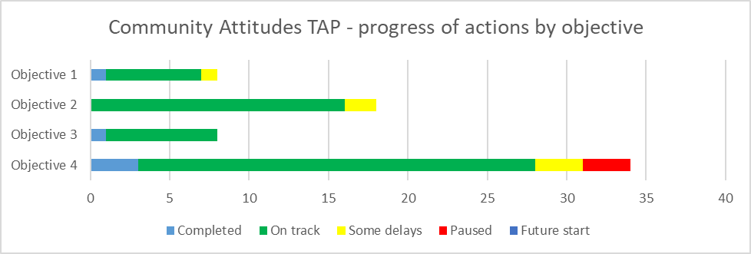

Algunas demoras

TAP de Actitudes en la Comunidad: progreso de las acciones por objetivo

Objetivo 4

Objetivo 3

Objetivo 1

Objetivo 2

En pausa

Completada

En curso

Inicio futuro

# Plan de Acción Específica de la Primera Infancia

**Introducción**

El TAP de la Primera Infancia está diseñado para impulsar el progreso conforme al Área de Resultados de Salud y Bienestar; Educación y Aprendizaje; Hogares y Comunidades Inclusivos; y Ayuda Personal y de la Comunidad de la Estrategia. Respectivamente, estas Áreas de Resultados tienen por objetivo garantizar que las personas con discapacidad alcancen los mejores resultados posibles relacionados con la salud y el bienestar a lo largo de su vida; alcancen su máximo potencial a través de la educación y el aprendizaje; vivan en hogares y comunidades inclusivos, accesibles y bien diseñados; y tengan acceso a un amplio abanico de apoyos para ayudarlas a que vivan de forma independiente y a participar en sus comunidades.

En el TAP de la Primera Infancia, hay 76 acciones en el Gobierno australiano y los gobiernos estatales y territoriales. Incluyen acciones que desarrollarán recursos, establecerán grupos de apoyo entre pares, apoyarán a padres y cuidadores, y promoverán prácticas inclusivas en el jardín y educación y cuidados en la primera infancia.

**Objetivos**

1. Permitir la identificación temprana de la discapacidad o los problemas de desarrollo y crear vías más claras y un acceso oportuno a apoyos apropiados.

2. Fortalecer la capacidad y el potencial de los servicios y sistemas clave para apoyar a padres/madres y cuidadores/as a la hora de tomar decisiones fundadas sobre su hijo/a.

3. Fomentar un sentido más arraigado de inclusión y proporcionar oportunidades para padres/madres, cuidadores/as y niños/as para que puedan crear redes de compañerismo, incluso padres/madres y cuidadores/as aborígenes y de las islas del Estrecho de Torres y pertenecientes a colectivos de orígenes culturales y lingüísticos diversos.

Tabla 7: TAP de la Primera Infancia: progreso de las acciones por gobierno

|  |  |  |  |  |  |  |
| --- | --- | --- | --- | --- | --- | --- |
| **Gobierno** | **Completada** | **En curso** | **Algunas demoras** | **En pausa** | **Inicio futuro** | **Total** |
| Gobierno de Australia | 0 | 4 | 5 | 0 | 2 | 11 |
| NSW | 0 | 4 | 0 | 1 | 0 | 5 |
| VIC | 0 | 4 | 0 | 0 | 0 | 4 |
| QLD | 0 | 9 | 0 | 0 | 0 | 9 |
| WA | 0 | 5 | 0 | 0 | 0 | 5 |
| SA | 2 | 12 | 2 | 0 | 1 | 17 |
| TAS | 0 | 5 | 1 | 0 | 0 | 6 |
| ACT | 0 | 5 | 0 | 0 | 0 | 5 |
| NT | 0 | 11 | 2 | 1 | 0 | 14 |
| **Total nacional** | **2** | **59** | **10** | **2** | **3** | **76** |

Gráfico 7: TAP de la Primera Infancia: progreso de las acciones por gobierno

Algunas demoras

Gobierno de Australia

NSW

VIC

QLD

WA

SA

TAS

ACT

NT

TAP de la Primera Infancia: progreso de las acciones por gobierno

Completada

En curso

En pausa

Inicio futuro

Tabla 8: TAP de la Primera Infancia: progreso de las acciones por objetivo

|  |  |  |  |  |  |  |
| --- | --- | --- | --- | --- | --- | --- |
| **Objetivo** | **Completada** | **En curso** | **Algunas demoras** | **En pausa** | **Inicio futuro** | **Total** |
| Objetivo 1 | 1 | 26 | 4 | 0 | 1 | 32 |
| Objetivo 2 | 1 | 22 | 5 | 1 | 1 | 30 |
| Objetivo 3 | 0 | 11 | 1 | 1 | 1 | 14 |
| **Total** | **2** | **59** | **10** | **2** | **3** | **76** |

Gráfico 8: TAP de la Primera Infancia: progreso de las acciones por objetivo

Objetivo 3

Algunas demoras

TAP de la Primera Infancia: progreso de las acciones por objetivo

Objetivo 2

Objetivo 1

En pausa

Completada

En curso

Inicio futuro

# Plan de Acción Específica de Seguridad

**Introducción**

El TAP de Seguridad está diseñado para impulsar el progreso conforme al Área de Resultados de Seguridad, Derechos y Justicia de la Estrategia. Esta Área de Resultados tiene por objetivo garantizar la promoción, conservación y protección de los derechos de las personas con discapacidad, así como que dichas personas se sientan seguras y disfruten de la igualdad ante la ley.

En el TAP de Seguridad, hay 132 acciones en el Gobierno australiano y los gobiernos estatales y territoriales. Incluyen acciones que apoyan la identificación de personas con discapacidad que pueden resultar heridas, analizan la mejor forma de cumplir con la legislación y las políticas nacionales, y mejoran los servicios y recursos que apoyan a las personas en peligro.

**Objetivos**

1. Poder identificar y responder ante factores de riesgo y protección que hacen que una persona con discapacidad resulte herida o que posiblemente resulte herida.

2. Garantizar que los servicios para discapacidad fundamentales y especializados proporcionen protecciones apropiadas y equilibradas a personas con discapacidad que resultan heridas o que pueden resultar heridas.

3. Fortalecer el diseño de todos los sistemas de servicios gubernamentales y los apoyos que proporcionan a las personas con discapacidad que pueden resultar heridas.

4. Reducir y prescindir del uso de prácticas restrictivas en todos los sistemas de servicios gubernamentales.

5. Desarrollar la capacidad individual y las protecciones naturales efectivas (es decir, los apoyos y las protecciones informales, como la conexión con la familia y la comunidad) de las personas con discapacidad.

Tabla 9: TAP de Seguridad: progreso de las acciones por gobierno

|  |  |  |  |  |  |  |
| --- | --- | --- | --- | --- | --- | --- |
| **Gobierno** | **Completada** | **En curso** | **Algunas demoras** | **En pausa** | **Inicio futuro** | **Total** |
| Gobierno de Australia | 1 | 8 | 6 | 1 | 4 | 20 |
| NSW | 1 | 12 | 6 | 0 | 0 | 19 |
| VIC | 0 | 13 | 1 | 0 | 0 | 14 |
| QLD | 3 | 6 | 6 | 0 | 1 | 16 |
| WA | 0 | 11 | 0 | 0 | 0 | 11 |
| SA | 8 | 12 | 1 | 2 | 0 | 23 |
| TAS | 1 | 7 | 0 | 0 | 0 | 8 |
| ACT | 0 | 13 | 1 | 0 | 0 | 14 |
| NT | 1 | 6 | 0 | 0 | 0 | 7 |
| **Total nacional** | **15** | **88** | **21** | **3** | **5** | **132** |

Gráfico 9: TAP de Seguridad: progreso de las acciones por gobierno

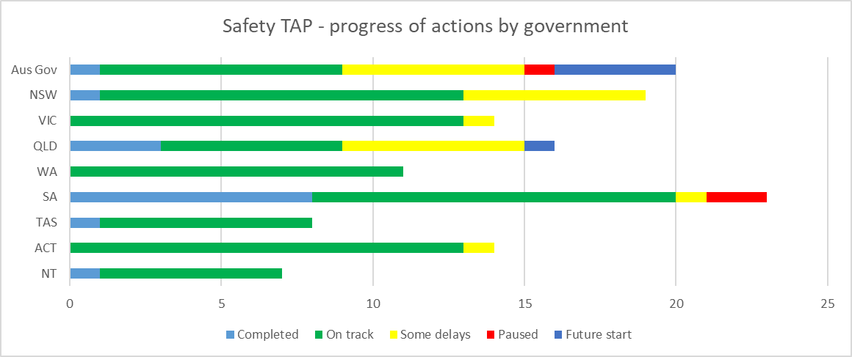

Algunas demoras

Gobierno de Australia

TAP de Seguridad: progreso de las acciones por gobierno

VIC

QLD

WA

SA

TAS

ACT

NT

NSW

Inicio futuro

En pausa

En curso

Completada

Tabla 10: TAP de Seguridad: progreso de las acciones por objetivo

|  |  |  |  |  |  |  |
| --- | --- | --- | --- | --- | --- | --- |
| **Objetivo** | **Completada** | **En curso** | **Algunas demoras** | **En pausa** | **Inicio futuro** | **Total** |
| Objetivo 1 | 3 | 13 | 1 | 0 | 3 | 20 |
| Objetivo 2 | 1 | 19 | 5 | 0 | 1 | 26 |
| Objetivo 3 | 5 | 36 | 10 | 1 | 1 | 53 |
| Objetivo 4 | 3 | 17 | 3 | 1 | 0 | 24 |
| Objetivo 5 | 3 | 3 | 2 | 1 | 0 | 9 |
| **Total** | **15** | **88** | **21** | **3** | **5** | **132** |

Gráfico 10: TAP de Seguridad: progreso de las acciones por objetivo

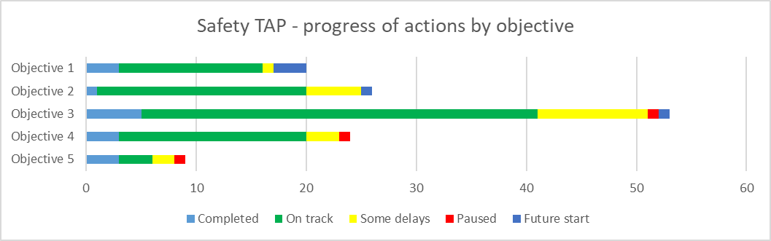

Algunas demoras

TAP de Seguridad: progreso de las acciones por objetivo

Objetivo 5

Objetivo 4

Objetivo 3

Objetivo 2

Objetivo 1

Inicio futuro

En pausa

En curso

Completada

# Plan de Acción Específica de Gestión de Emergencias

**Introducción**

El TAP de Gestión de Emergencias está diseñado para impulsar el progreso conforme al Área de Resultados de Salud y Bienestar de la Estrategia. Esta Área de Resultados tiene por objetivo garantizar que las personas con discapacidad alcancen los mejores resultados posibles relacionados con la salud y el bienestar a lo largo de su vida.

En el TAP de Gestión de Emergencias, hay 58 acciones en el Gobierno australiano y los gobiernos estatales y territoriales. Incluyen acciones que buscan activamente obtener comentarios de personas con discapacidad y el sector, revisar y mejorar las preparaciones y los planes de respuesta ante emergencias para incluir mejor a las personas con discapacidad, y mejorar las comunicaciones durante emergencias.

**Objetivos**

1. Garantizar los procesos de planificación ante catástrofes o emergencias para llevar a cabo evaluaciones de riesgos de catástrofes, y garantizar que el posterior desarrollo y mantenimiento de los planes de gestión de catástrofes o emergencias incluyan a las personas con discapacidad.
2. Garantizar que los procesos inclusivos de planificación de la gestión, la preparación y la recuperación ante catástrofes o emergencias apoyen la salud y el bienestar de las personas con discapacidad antes, durante y después de las emergencias.

Tabla 11: TAP de Gestión de Emergencias: progreso de las acciones por gobierno

|  |  |  |  |  |  |  |
| --- | --- | --- | --- | --- | --- | --- |
| **Gobierno** | **Completada** | **En curso** | **Algunas demoras** | **En pausa** | **Inicio futuro** | **Total** |
| Gobierno de Australia | 1 | 11 | 1 | 0 | 0 | 13 |
| NSW | 0 | 3 | 0 | 1 | 0 | 4 |
| VIC | 0 | 3 | 1 | 0 | 0 | 4 |
| QLD | 3 | 3 | 0 | 0 | 0 | 6 |
| WA | 0 | 5 | 0 | 0 | 0 | 5 |
| SA | 1 | 9 | 0 | 0 | 0 | 10 |
| TAS | 1 | 4 | 0 | 0 | 0 | 5 |
| ACT | 2 | 2 | 0 | 0 | 0 | 4 |
| NT | 3 | 4 | 0 | 0 | 0 | 7 |
| **Total nacional** | **11** | **44** | **2** | **1** | **0** | **58** |

Gráfico 11: TAP de Gestión de Emergencias: progreso de las acciones por gobierno

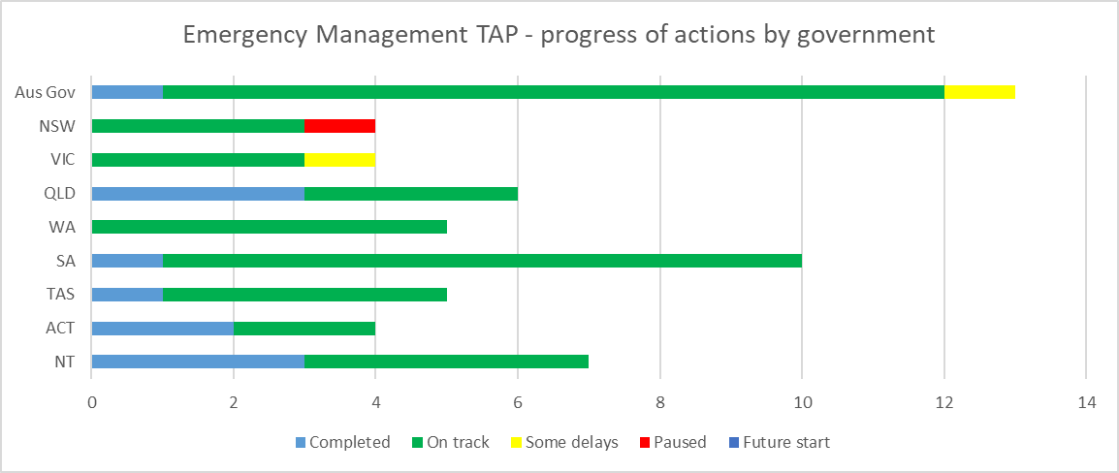

Algunas demoras

Gobierno de Australia

NSW

VIC

QLD

WA

SA

TAS

ACT

NT

TAP de Gestión de Emergencias: progreso de las acciones por gobierno

Inicio futuro

En pausa

En curso

Completada

Tabla 12: TAP de Empleo: progreso de las acciones por objetivo

|  |  |  |  |  |  |  |
| --- | --- | --- | --- | --- | --- | --- |
| **Objetivo** | **Completada** | **En curso** | **Algunas demoras** | **En pausa** | **Inicio futuro** | **Total** |
| Objetivo 1 | 5 | 22 | 2 | 0 | 0 | 29 |
| Objetivo 2 | 6 | 22 | 0 | 1 | 0 | 29 |
| **Total** | **11** | **44** | **2** | **1** | **0** | **58** |

Gráfico 12: TAP de Empleo: progreso de las acciones por objetivo

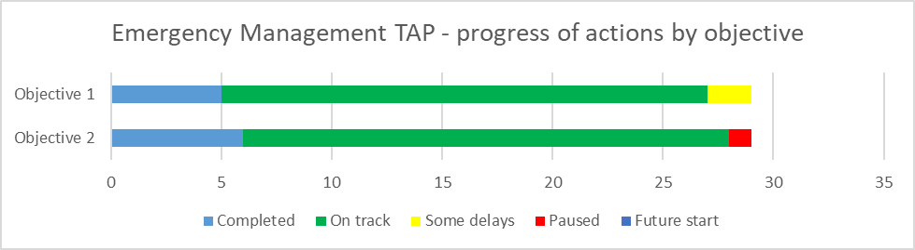

Algunas demoras

TAP de Empleo: progreso de las acciones por objetivo

Objetivo 1

Objetivo 2

Completada

En curso

En pausa

Inicio futuro

# Acciones en práctica

Todos los niveles del gobierno se comprometen a implementar acciones conforme a los 5 TAP e hicieron un buen progreso con muchas de las acciones durante el período del informe.

En la siguiente sección, se proporcionan determinados ejemplos de cada TAP y de cada gobierno, respecto de las actividades logradas y la forma en la que estas acciones contribuyen a mejorar los resultados para las personas con discapacidad.

Plan de Acción Específica de Empleo

|  |  |
| --- | --- |
|  | **Apoyo de las transiciones de los estudiantes** |
| **Jurisdicción/organismo** | Territorio del Norte  Departamento de Educación |
| **TAP** | Empleo |
| **Objetivo del TAP** | Objetivo 2: Mejora de la transición de los/as jóvenes con discapacidad del ámbito educativo al laboral. |
| **Acción** | 2.3: Apoyo de las transiciones de los estudiantes  Mejora del apoyo de las transiciones para niños/as y estudiantes con discapacidad, incluso cuando deben dejar la escuela, en colaboración con organizaciones comunitarias y la industria. |
| **Indicador** | Cantidad de estudiantes con discapacidad con planes de transición individual. |
| **Estado: en curso** | El departamento promueve una serie de estrategias para mejorar las transiciones al ámbito laboral de los estudiantes con discapacidad.  • 78 estudiantes tienen planes de transición individual.  • Se otorgaron permisos a 8 escuelas remotas para apoyar las acciones de planificación de la transición de los estudiantes con discapacidad.  • 28 estudiantes de Darwin y 10 de Alice Springs participaron en la Experiencia de trabajo con apoyo. Estas asignaciones proporcionan habilidades y capacidad de independencia para estar listo para trabajar en el lugar de trabajo.  • 16 estudiantes participaron en colaboración con YouthWorX. Los estudiantes se inscriben en un Certificado I en el Desarrollo de la Independencia, y deberán completarlo y contar con una vía de apoyo para conseguir empleo. |

Plan de Acción Específica de Actitudes en la Comunidad

|  |  |
| --- | --- |
|  | **Estrategia para la Discapacidad del ACT** |
| **Jurisdicción/organismo** | Gobierno del ACT  Directorio de Servicios para la Comunidad |
| **TAP** | Actitudes en la comunidad |
| **Objetivo del TAP** | Objetivo 4: Promover la inclusión de las personas con discapacidad en la sociedad, incluso en empleos, mediante una mayor concientización y entendimiento de la discapacidad en la comunidad. |
| **Acción** | 4.5: Estrategia para la Discapacidad del ACT  El Territorio de la Capital Australiana (ACT) desarrollará un compromiso renovado con la Estrategia para la Discapacidad de Australia (ADS) 2021-2031. El nuevo compromiso del ACT abarcará que todos los niveles de gobierno avancen con el acceso y la inclusión de personas con discapacidad en el ACT.  El nuevo compromiso del ACT se diseñará en conjunto con personas con discapacidad. |
| **Indicador** | Un nuevo compromiso del ACT con la Estrategia para la Discapacidad de Australia se está preparando para diciembre de 2022. |
| **Estado: en curso** | Se brindó una instancia de consulta en la comunidad sobre la Estrategia para la Discapacidad del ACT entre marzo y julio de 2022. La consulta se diseñó de forma genuina en conjunto con el Grupo de Referencia sobre Discapacidad del ACT y, en un enfoque único de los gobiernos, todas las conversaciones fueron llevadas a cabo por personas con discapacidad. La consulta ofreció varias formas en las que las personas pueden opinar de la manera que prefieran, incluso completando una encuesta o contribución en línea, yendo a uno de los 32 eventos de conversación en línea o presenciales, que incluyeron un amplio abanico de oportunidades con foco en las conversaciones, o participando en una conversación de sobremesa, con el apoyo de un kit de conversación de sobremesa. Las contribuciones se recibieron por escrito, en audio y en varios formatos artísticos. La consulta tuvo por objetivo recibir las opiniones, experiencias e ideas de la comunidad para el cambio, las cuales se consolidarán en un informe de recopilación, que se publicará a fines de 2022. |

|  |  |
| --- | --- |
|  | **Desarrollo de la confianza sobre discapacidad en profesionales clave** |
| **Jurisdicción/organismo** | Gobierno de Australia  Departamento de Servicios Sociales |
| **TAP** | Actitudes en la comunidad |
| **Objetivo del TAP** | Objetivo 2: Las fuerzas laborales profesionales y fundamentales son capaces de dar respuesta a las personas con discapacidad. |
| **Acción** | 2.1: Desarrollo de la confianza sobre discapacidad en profesionales clave  Inversión de $2,5 millones en el desarrollo de prácticas inclusivas para personas con discapacidad en la educación y capacitación antes y después de la capacitación y creación de recursos que se pueden utilizar en la educación superior y en el desarrollo profesional. |
| **Indicador** | Cantidad de profesionales clave que están informados sobre las formas para ayudar a las personas con discapacidad. |
| **Estado: en curso** | Para obtener avances en la acción de desarrollo de la confianza sobre discapacidad en profesionales clave, el Departamento de Servicios Sociales le pidió al Consejo Australiano de Academias Aprendidas (Australian Council of Learned Academies, también conocido como ACOLA) que revise y brinde asesoramiento sobre la capacitación antes y después de la capacitación sobre la discapacidad en Australia y su idoneidad. En particular, el enfoque es en la confianza sobre la discapacidad en los sectores de educación, justicia, salud, y sociedad y comunidad. Estos sectores fueron las áreas en las que las personas con discapacidad le informaron al gobierno que tuvieron las experiencias más negativas.  Esta fase inicial de trabajo para esta acción produjo un material de referencia y varias acciones que todos los niveles de gobierno, las instituciones de educación superior, los organismos del sector y los empleadores pueden implementar para desarrollar prácticas inclusivas sobre la discapacidad. |

Plan de Acción Específica de la Primera Infancia

|  |  |
| --- | --- |
|  | **Centros de Aprendizaje para Niños y sus Familias** |
| **Jurisdicción/organismo** | Tasmania  Departamento de Educación |
| **TAP** | Primera infancia |
| **Objetivo del TAP** | Objetivo 3: Fomentar un sentido más arraigado de inclusión y proporcionar oportunidades para padres/madres, cuidadores/as y niños/as para que puedan crear redes de compañerismo, incluso padres/madres y cuidadores/as aborígenes y de las islas del Estrecho de Torres y pertenecientes a colectivos de orígenes culturales y lingüísticos diversos. |
| **Acción** | 3.2: Construir 6 centros nuevos para expandir la red de centros para niños y sus familias que apoyan la educación y los cuidados relacionados con la salud y el bienestar de los niños de Tasmania mediante al apoyo a los padres/madres y la mejora del acceso a los servicios en la comunidad local. |
| **Indicador** | Mayor capacidad para construir redes de apoyo. |
| **Estado: en curso** | El Gobierno de Tasmania sigue invirtiendo en el aprendizaje de los más pequeños y sus familias mediante la enseñanza de calidad en los primeros años y las transiciones a la escuela. Nuestros Centros de Aprendizaje para Niños y sus Familias (Child and Family Learning Centres, CFLC) basados en el lugar son entornos seguros e inclusivos que crean las condiciones adecuadas para el aprendizaje y el bienestar, donde las familias con niños menores de 5 años pueden acceder a servicios y apoyos integrales que responden a las necesidades de las comunidades locales. Seis centros nuevos se encuentran en diversas etapas de construcción y estarán operativos en 2024. Estos centros nuevos ayudarán a tener un mayor acceso y participación para apoyar a más familias en el estado para que puedan prosperar. El primero de los nuevos CFLC abrirá en East Tamar en noviembre de 2022, seguido por otro en larapi en Waratah Wynyard en febrero de 2023. Se espera que los centros en Kingborough, Glenorchy y West Ulverstone abran a fines de 2023 y que el centro en Sorell abra a fines de 2024. |

|  |  |
| --- | --- |
|  | **Recurso en línea único para navegar mejor por el sistema educativo** |
| **Jurisdicción/organismo** | Nueva Gales del Sur  Departamento de Educación |
| **TAP** | Primera infancia |
| **Objetivo del TAP** | Objetivo 2: Fortalecer la capacidad y el potencial de los servicios y sistemas clave para apoyar a padres/madres y cuidadores/as a la hora de tomar decisiones fundadas sobre su hijo/a. |
| **Acción** | 2.2: El Departamento de Educación de NSW creará un recurso en línea único con información para que las familias y los/las cuidadores/as tengan experiencias más sencillas y mejores cuando utilizan nuestro asesoramiento de acceso y sistema. |
| **Indicador** | Cantidad de personas que acceden al sitio. |
| **Estado: en curso** | El Departamento de Educación de NSW está creando un recurso en línea único con información para que las familias y los/as cuidadores/as tengan experiencias más sencillas y mejores cuando utilizan nuestro asesoramiento de acceso y sistema. Incluye la creación y el desarrollo de contenido de un centro para padres/madres y cuidadores/as específicamente para familias con un/a hijo/a que necesita un apoyo y un aprendizaje especiales: https://education.nsw.gov.au/parents-and-carers/inclusive-learning-support. |

Plan de Acción Específica de Seguridad

|  |  |
| --- | --- |
|  | **Construcción de viviendas sociales** |
| **Jurisdicción/organismo** | Australia Meridional  Departamento de Vivienda de Australia Meridional (SA) |
| **TAP** | Seguridad |
| **Objetivo del TAP** | Objetivo 3: Fortalecer el diseño de todos los sistemas de servicios gubernamentales y los apoyos que proporcionan a las personas con discapacidad que pueden resultar heridas. |
| **Acción** | 3.1: Mejorar la habitabilidad de la vivienda asegurándose de que se apliquen los criterios de diseño universal del Fideicomiso para la Vivienda de Australia Meridional (SAHT) en al menos el 75 % de las construcciones de viviendas sociales nuevas. |
| **Indicador** | Cantidad de propiedades nuevas construidas según los criterios de diseño universal del SAHT por año. |
| **Estado: en curso** | Durante el período del informe, todas las nuevas propiedades se construyeron según los criterios de diseño universal del SAHT, que incluyen:  • Programa de 12 viviendas asequibles • Programa de 12 vecindarios mejores • Programa de 22 construcciones y remodelaciones nuevas Las viviendas sociales existentes son cada vez más antiguas y, en algunos casos, no son adecuadas para personas con discapacidad, incluso si se las modifica. La construcción de nuevas viviendas sociales según los criterios de diseño universal garantiza que las nuevas viviendas sociales sean asequibles y adecuadas para la seguridad y la independencia en el hogar a largo plazo, y también muestra resultados de seguridad mediante la reducción de los obstáculos al acceso que ponen en peligro al inquilino y/o a su familia. Asimismo, la construcción de viviendas asequibles según los criterios de diseño universal crea oportunidades para que las personas con discapacidad puedan comprar una vivienda propia, tanto mejorando el acceso como poniendo la propiedad a la venta al punto de precio asequible. |

|  |  |
| --- | --- |
|  | **Capacitación para el personal de justicia de menores** |
| **Jurisdicción/organismo** | Victoria  Departamento de Justicia y Seguridad en la Comunidad (DJCS) |
| **TAP** | Seguridad |
| **Objetivo del TAP** | Objetivo 3: Fortalecer el diseño de todos los sistemas de servicios gubernamentales y los apoyos que proporcionan a las personas con discapacidad que pueden resultar heridas. |
| **Acción** | 3.6: Los asesores sobre discapacidad superiores y especializados brindan una consulta secundaria y un asesoramiento especializado al personal y los equipos de cuidado de justicia de menores basados en la comunidad y de custodia. Este trabajo está diseñado para mejorar la supervisión de la justicia de menores y establecer una conexión entre estos jóvenes y los servicios, incluido el NDIS (Programa Nacional de Seguro para la Discapacidad). |
| **Indicador** | * El personal de justicia de menores recibe apoyo para utilizar estrategias eficaces para apoyar a jóvenes con discapacidad. |
| * Los/as jóvenes con discapacidad tienen un mejor uso y acceso a los sistemas de servicios. |
| **Estado: en curso** | Los asesores sobre discapacidad superiores y especializados brindan capacitación presencial sobre justicia de menores, incluso programas de ingreso para el personal nuevo, que contiene capacitación sobre el entendimiento del impacto de la discapacidad y el uso de estrategias eficaces para apoyar a niños/as y jóvenes con discapacidad en el sistema de justicia. La capacitación incluye dos programas de ingreso independientes, cada uno para las fuerzas laborales de custodia y basadas en la comunidad. |

Gestión de emergencias

|  |  |
| --- | --- |
|  | **Grupos de recuperación humana y social** |
| **Jurisdicción/organismo** | Queensland  Departamento de Comunidades, Vivienda y Economía Digital |
| **TAP** | Gestión de emergencias |
| **Objetivo del TAP** | Objetivo 2: Garantizar que los procesos inclusivos de planificación de la gestión, la preparación y la recuperación ante catástrofes o emergencias apoyen la salud y el bienestar de las personas con discapacidad antes, durante y después de las emergencias. |
| **Acción** | 2.3: Los grupos de recuperación humana y social incluyen a representantes o cuentan con mecanismos para hacer que los representantes de personas con discapacidad participen en procesos de planificación de recuperación humana y social. |
| **Indicador** | Porcentaje de grupos de recuperación humana y social del Departamento de Comunidades, Vivienda y Economía Digital que incluyen a representantes o cuentan con mecanismos para hacer que los representantes de personas con discapacidad participen en procesos de planificación de recuperación humana y social. |
| **Estado: completado** | Durante la temporada de catástrofes de 2021-22, el 100 por ciento de los grupos de recuperación humana y social de los distritos incluyeron a una persona con discapacidad, un representante de una persona con discapacidad o contaron con mecanismos para hacer que participen los representantes de personas con discapacidad. Esta participación e inclusión de personas con discapacidad o sus representantes garantiza que sus necesidades son tenidas en cuenta en los procesos de planificación de recuperación humana y social. Muy a menudo, no se tienen en cuenta las necesidades específicas de las personas vulnerables en las comunidades, y esta participación temprana ayudará a mejorar la recuperación de las personas con discapacidad de una catástrofe. |

|  |  |
| --- | --- |
|  | **Planes de Gestión de Emergencias** |
| **Jurisdicción/organismo** | Australia Occidental  Departamento de Comunidades |
| **TAP** | Gestión de emergencias |
| **Objetivo del TAP** | Objetivo 1: Garantizar los procesos de planificación ante catástrofes o emergencias para llevar a cabo evaluaciones de riesgos de catástrofes, y garantizar que el posterior desarrollo y mantenimiento de los planes de gestión de catástrofes o emergencias incluyan a las personas con discapacidad. |
| **Acción** | 1.1: Revisión de los planes de preparación con el sector de la discapacidad Garantiza el abordaje de las necesidades de las personas con discapacidad en caso de emergencia. |
| **Indicador** | • Grupo Especial de Discapacidad mantenido durante el estado de emergencia. • Implementación de las recomendaciones del Informe final de aprendizaje continuo y gestión integrada. Gestión: planificación ante el brote de la COVID-19 en viviendas congregadas para personas con discapacidad. Diciembre de 2021. • Manual de Operaciones actualizado.  • Disposiciones ante emergencias locales y de los distritos revisadas. |
| **Estado: en curso** | Tras los incendios en Wooroloo, el Departamento de Comunidades colaboró con el sector de la discapacidad para apoyar mejor a las personas con discapacidad que se vieron afectadas por casos de emergencias.   El Departamento de Comunidades creó el Grupo Especial de Discapacidad contra la COVID-19 para preparar a las personas con discapacidad afectadas por la COVID-19 y responder a sus necesidades. El Departamento de Comunidades creó un registro al que se puede recurrir con opciones de alojamientos asequibles para ayudar a que las personas con discapacidad se puedan aislar. Se creó la Guía de referencia de cohortes vulnerables a la COVID-19 para facilitar el acceso a servicios adecuados de apoyo de bienestar ante emergencias para personas con discapacidad que no podrían utilizar los servicios y apoyos existentes mientras se encuentran aisladas. Para ayudar al sector de la discapacidad, el Departamento de Comunidades está coordinando la distribución de pruebas rápidas de antígenos del Gobierno de Australia Occidental (WA) por $2,25 millones en colaboración con el Departamento de Salud de WA y Foodbank WA.   El Departamento de Comunidades está en proceso de revisar las lecciones aprendidas de la pandemia de COVID-19. Esto ayudará a la creación de un marco para mejorar los resultados para las personas vulnerables en una emergencia. |

DSS 2804.10.22